### 

江苏开放大学新邮件系统

使用说明

目录

1. PC电脑端登录 3

2. “掌上江开”登录邮箱 4

3. 客户端邮箱配置 5

3.1 绑定微信，获取客户端专用密码 5

3.2 Foxmail客户端 9

3.3 iphone客户端配置 12

3.4 Android客户端配置 16

# 1. PC电脑端登录

（1）网页端访问：[http://mail.jsou.edu.cn](http://mail.njnu.edu.cn/)，使用统一身份认证帐号和密码进行登录（保持原登录方式不变）

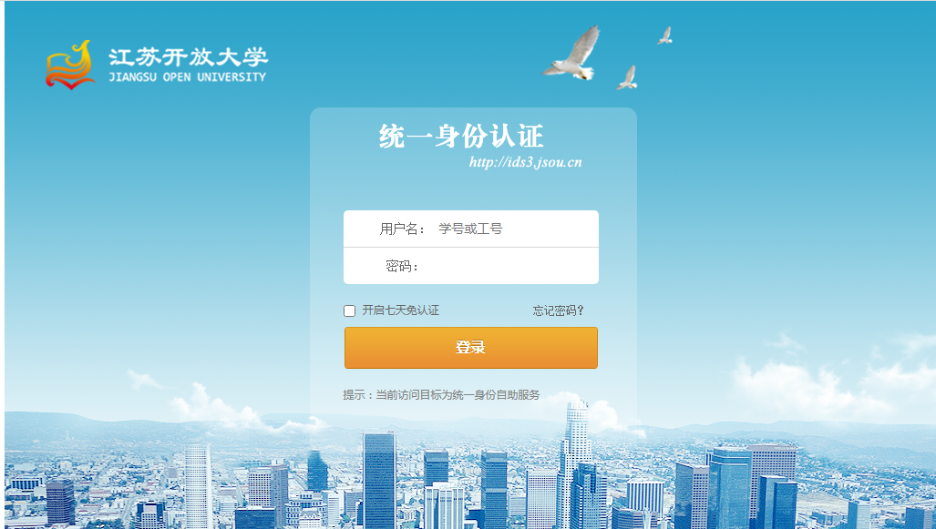

（2）登录后，进入邮箱，选择“放弃搬家”(教职工原邮件系统的数据已经完成后台迁移，不需要大家启动“搬家”服务了)。

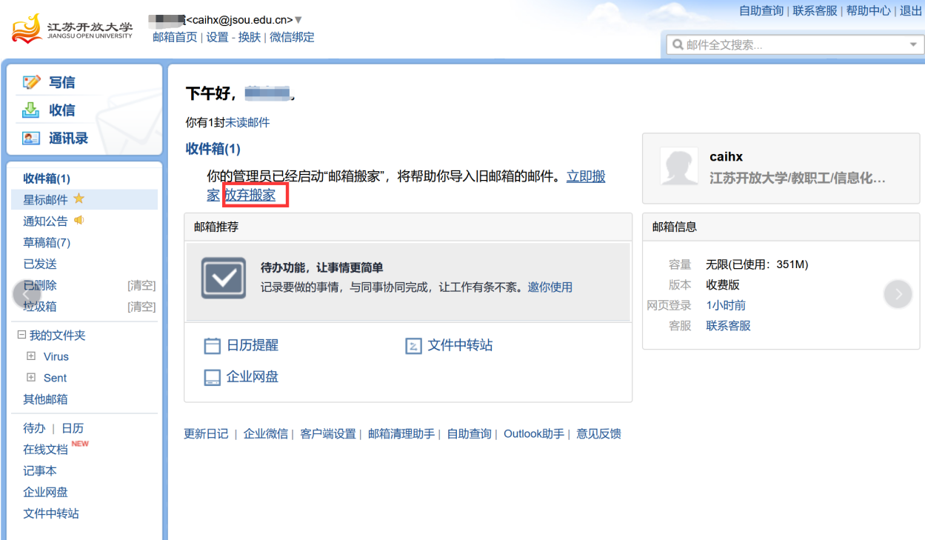

（3）现在用户就可以正常使用邮箱了。

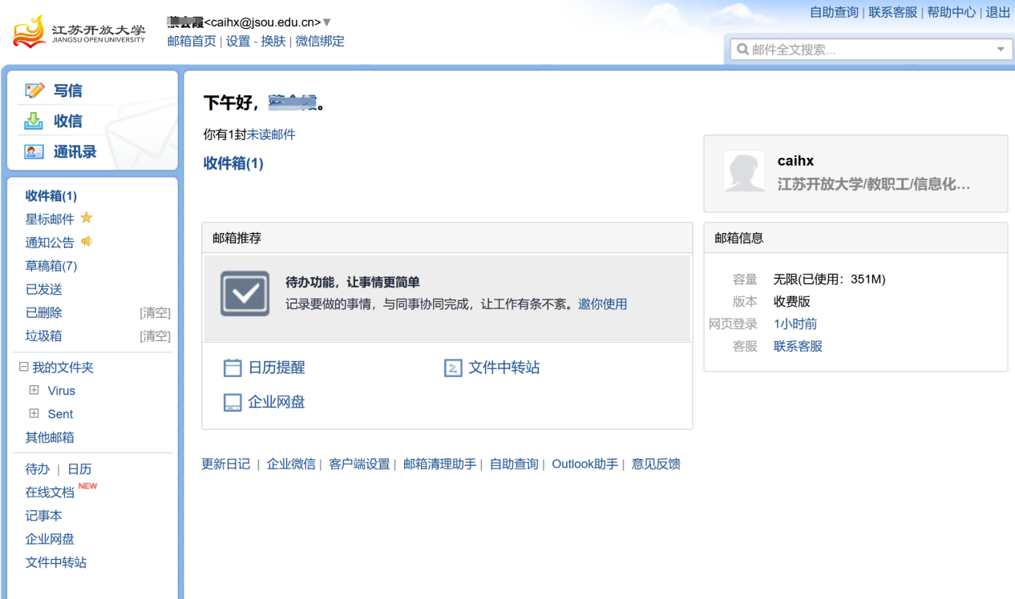

# 2. “掌上江开”登录邮箱

（1）登录微信，关注“掌上江开”公众号。

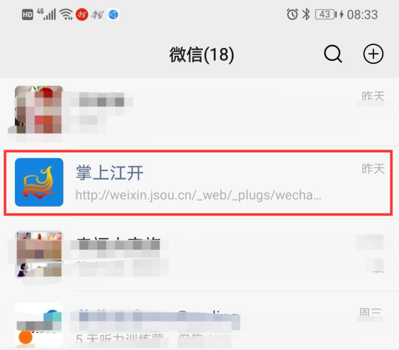

（2）进入“掌上江开”，通过“掌上校园”中的“邮件系统（新）”进入邮箱。

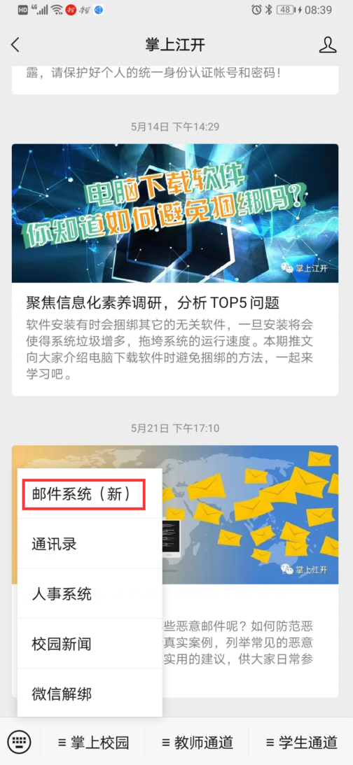 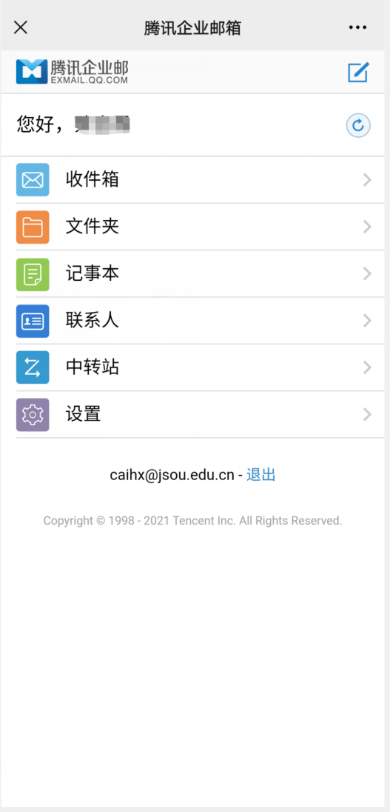

# 3. 客户端邮箱配置

## 3.1 绑定微信，获取客户端专用密码

（1）输入 [http://mail.jsou.edu.cn](http://mail.njnu.edu.cn/)，或者通过学校门户网站“快速通道”中的“邮件系统”，进入邮箱登录页面，输入统一身份认证帐号和密码，点击登录。

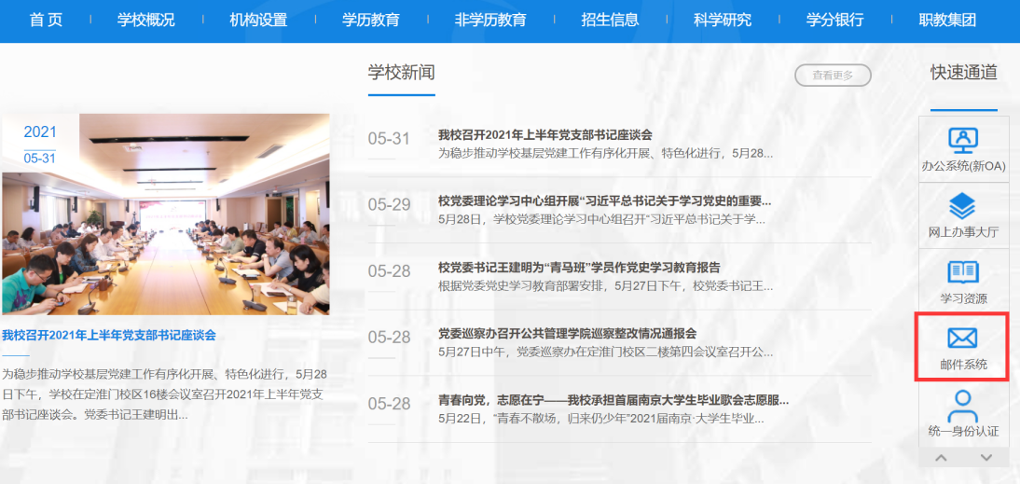



（2）在邮箱首页—左上角—点击微信绑定，进入绑定微信页面，点击绑定微信，

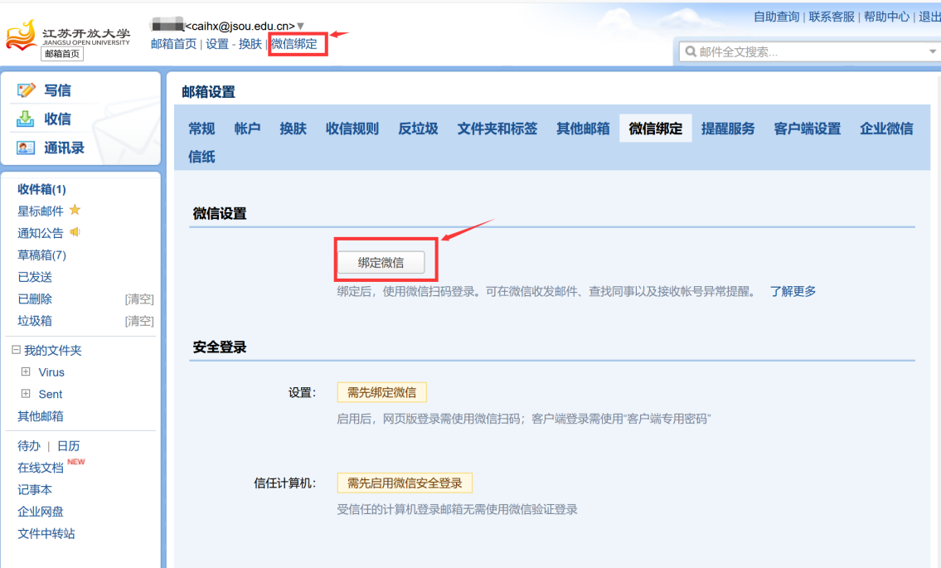

（3）打开微信扫描二维码，关注“腾讯企业邮箱”。

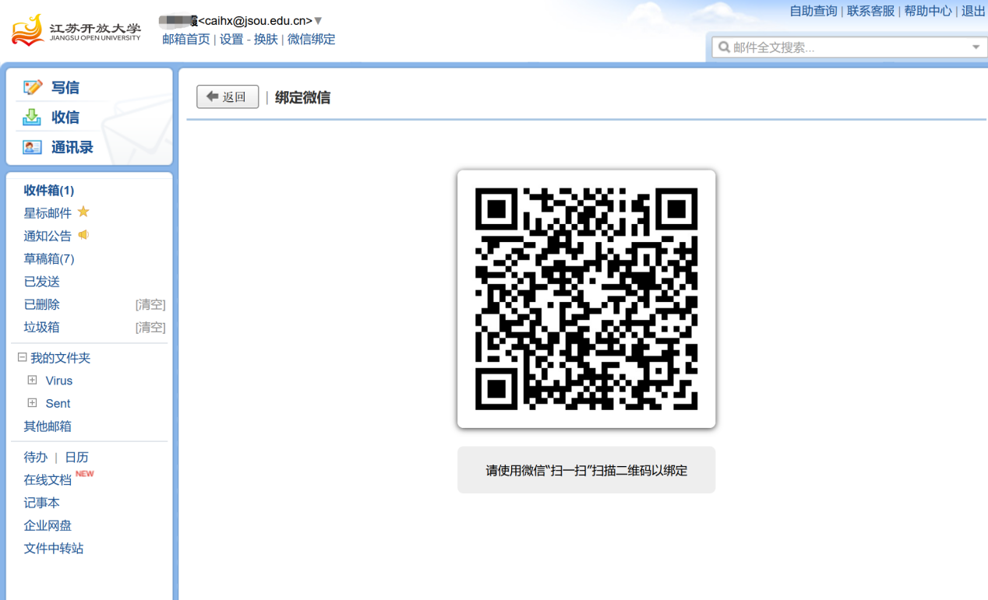

（4）绑定微信后，点击“开启安全登录”，选择开启。

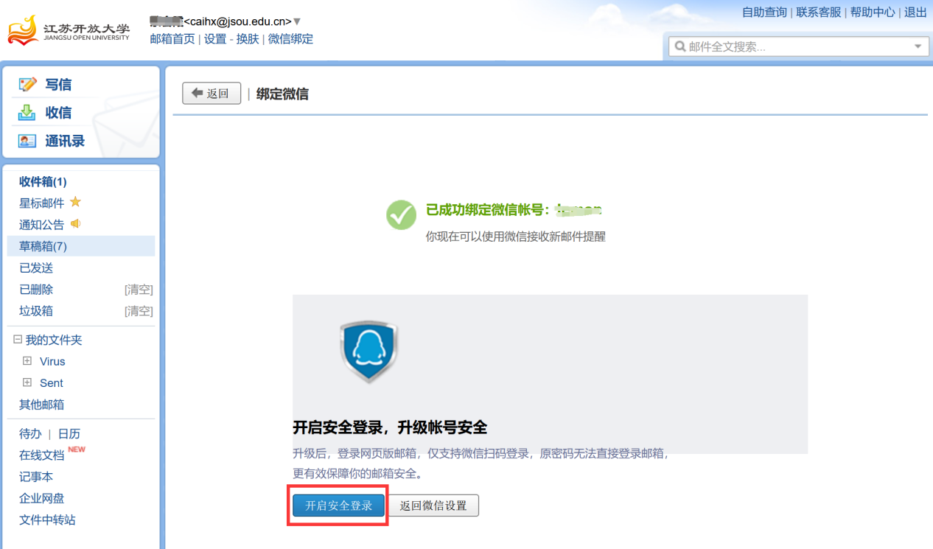

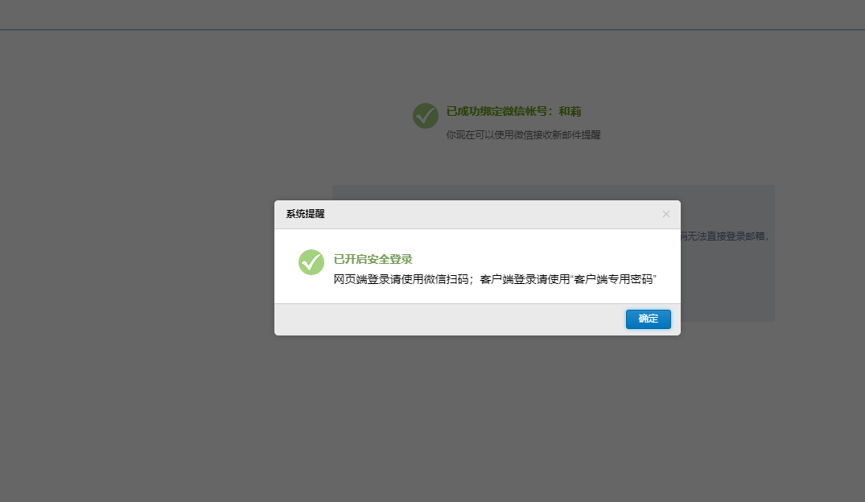

（5）点击“确定”，会跳出腾讯云邮箱登录页面。关闭此页面。

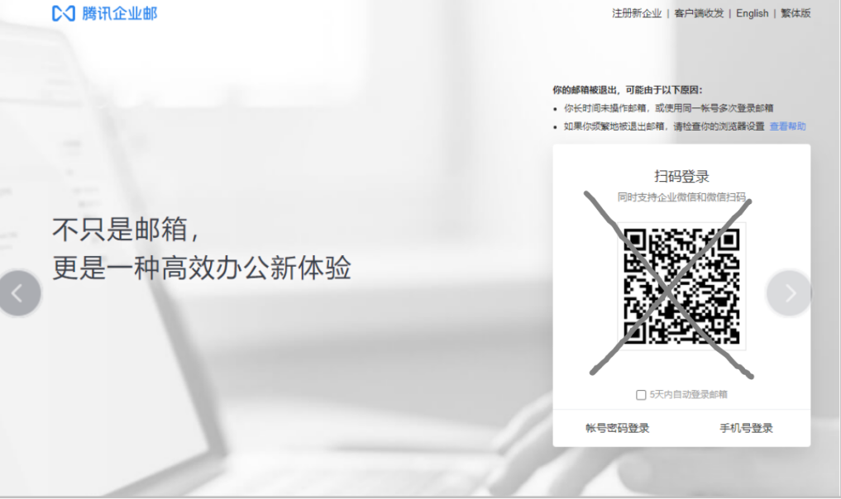

（6）在浏览器地址栏重新输入[http://mail.jsou.edu.cn](http://mail.njnu.edu.cn/)，进入邮箱。再次点击“微信绑定”进入微信绑定功能设置页面，在安全登录下方点击：“生成新密码”，在跳出的提示框中会生成客户端专用密码，复制该密码可以作为客户端密码进行配置。（建议您把密码复制到文本中保存或者将密码以图片形式保存好，在后续的客户端配置中需要使用该密码）

注：客户端专用密码中包含了大小写字母以及数字，您在配置客户端手动输入输入密码的时候一定要注意区分大小写，按照专用密码的大小写进行输入。

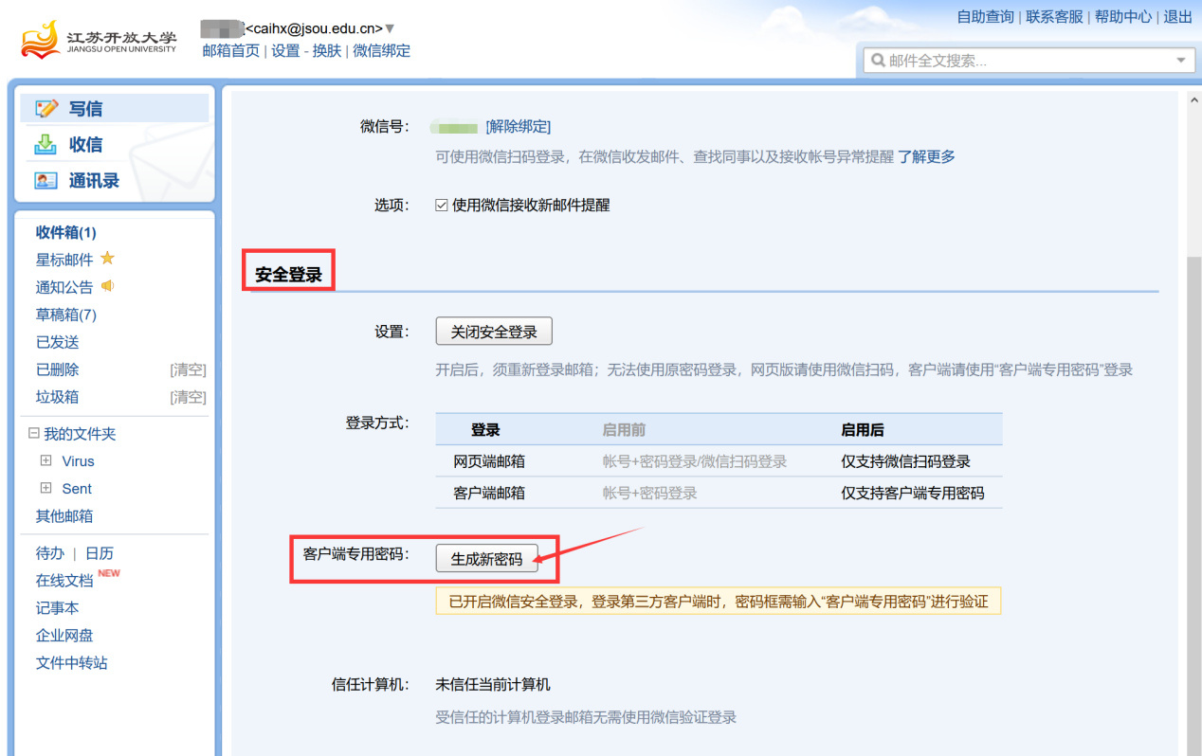

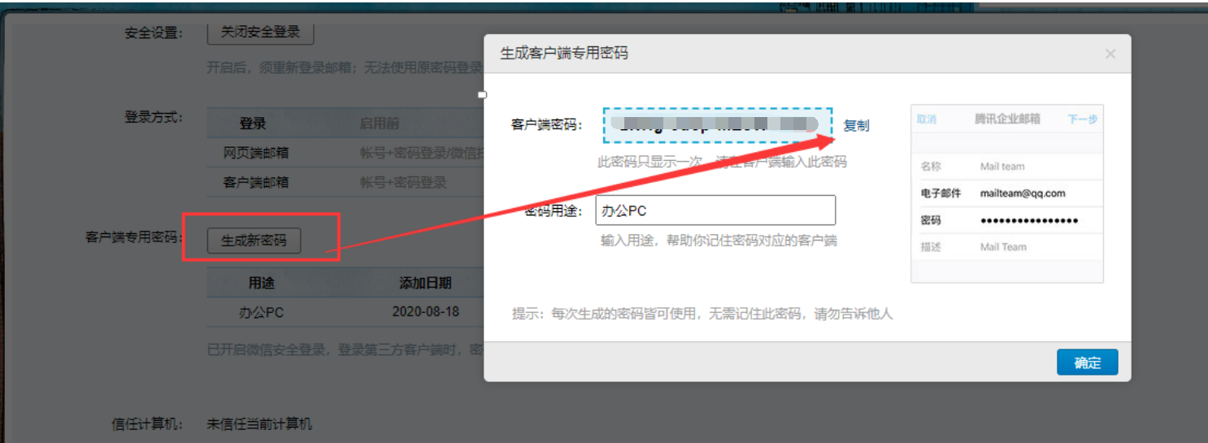

## 3.2 Foxmail客户端

（1）微信绑定邮箱，一定要记住客户端专用密码，参见3.1。

（2）登录https://www.foxmail.com网站，完成下载安装。

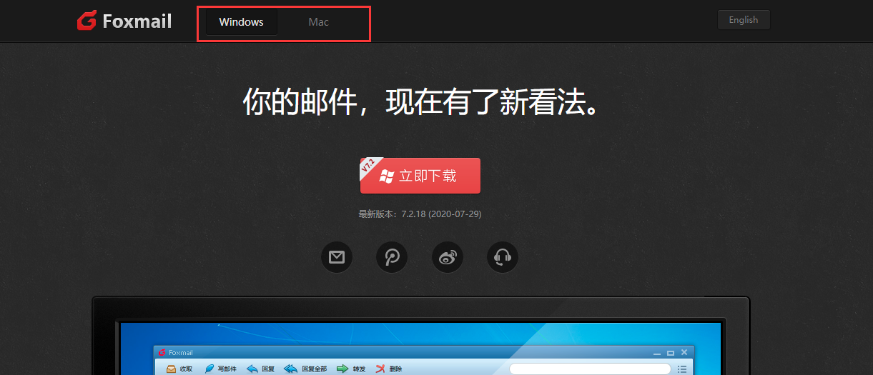

（3）打开foxmail客户端，选择“腾讯企业邮”新建帐号。

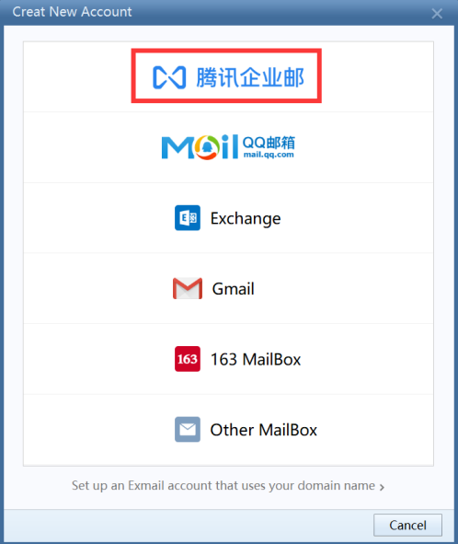

（4）客户端配置有两种方式：（1）用手机微信直接扫描二维码，完成客户端配置（**推荐**）；（2）通过“手动设置”完成客户端配置。我们下面进行第二种方式的讲解。

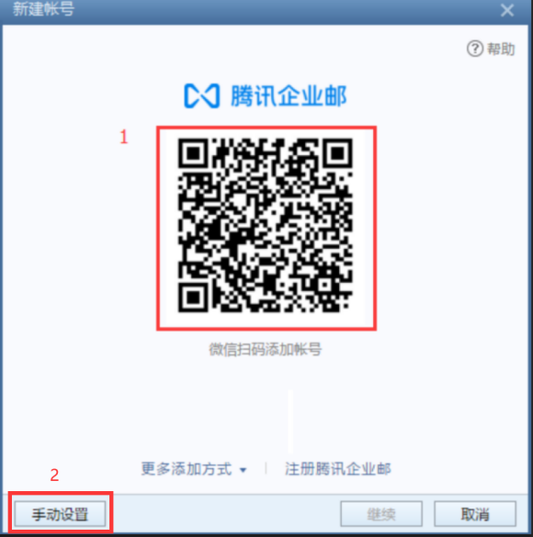

（5）选择“手动设置”。输入邮箱账号，如：caihx@jsou.edu.cn，密码为绑定微信，生成的客户端专用密码（详细设置参见3.1），POP服务器和SMTP服务器如下图所示。

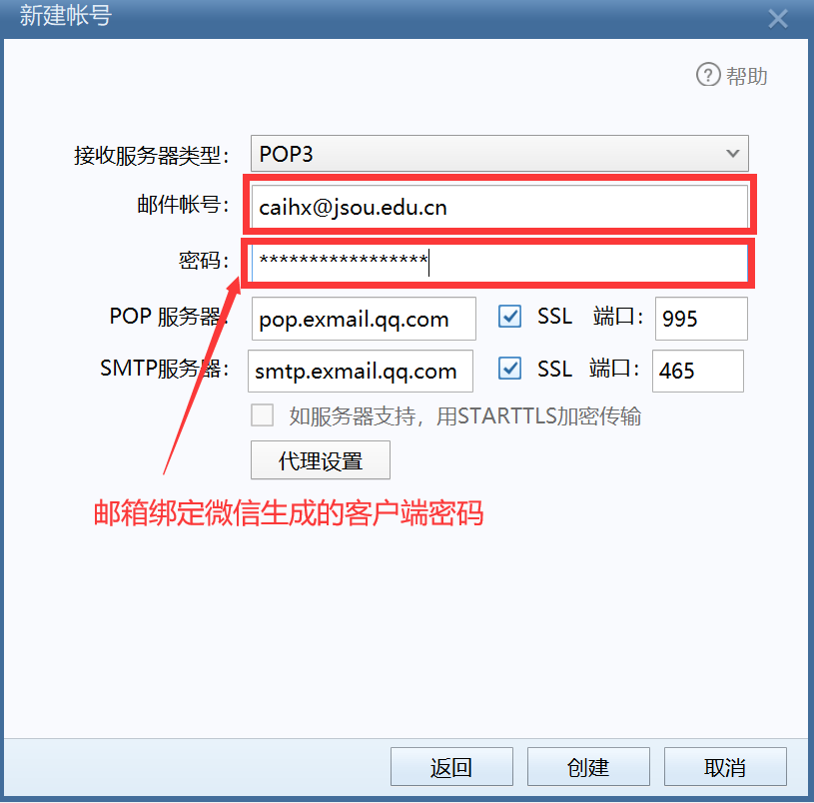

（6）点击“创建”，完成客户端的配置。

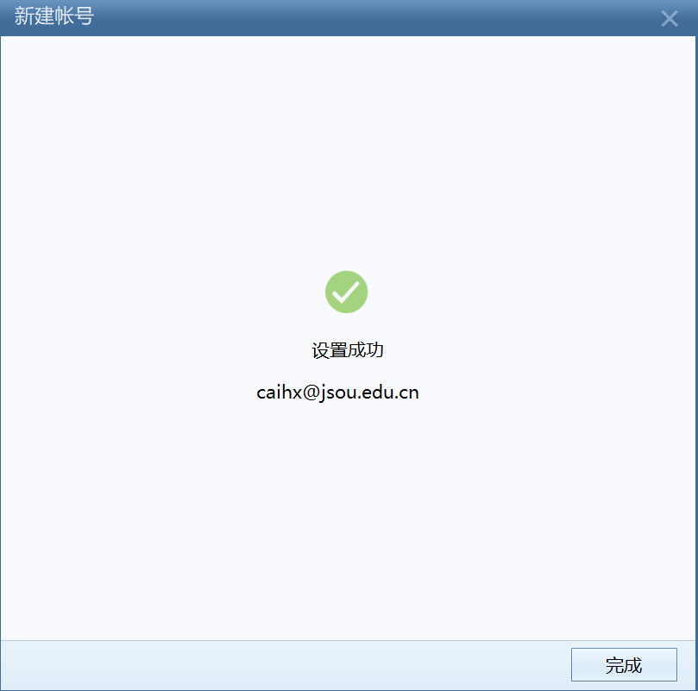

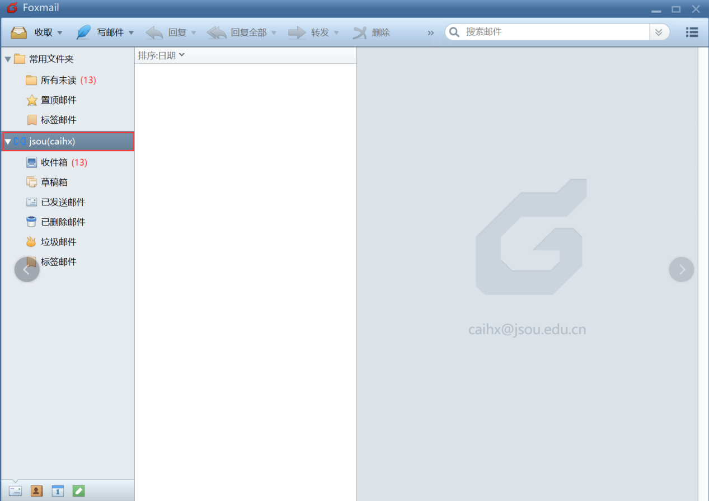

## 3.3 iphone客户端配置

下面向大家介绍如何在iphone上使用邮件应用程序Mail设置，并使用包括腾讯企业邮箱的Exchange移动终端同步服务，这里以iPhone为例（iPod touch/iPad中除了界面略有区别外， 操作基本类似）：

1. 进入“设置”，选择“密码与账户”- “添加账户”-“其他”

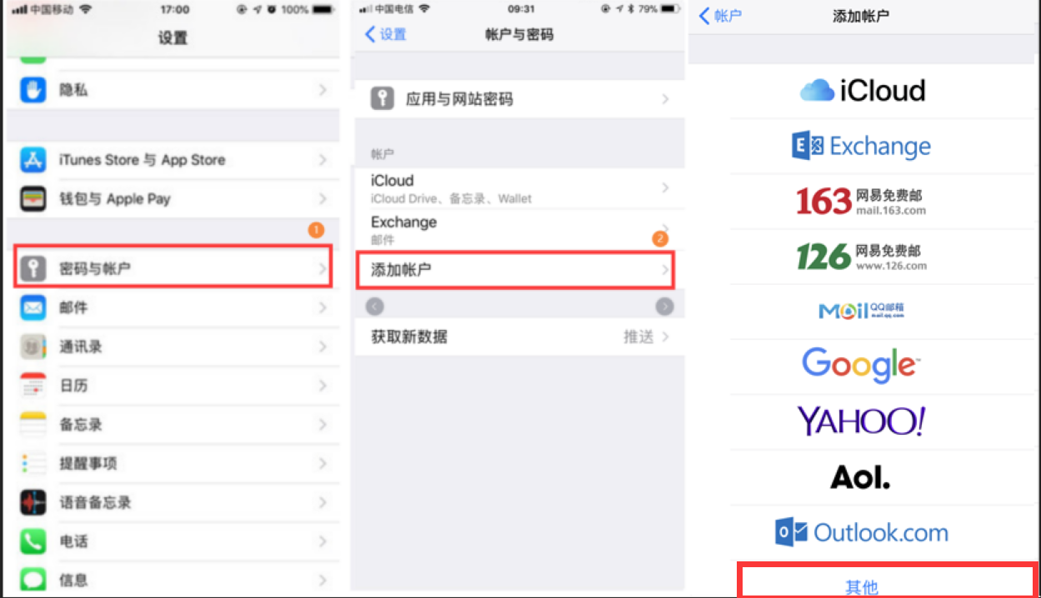

1. 点击“添加账户”，然后输入电子邮件和密码。

注意：密码是在PC上微信绑定，生成的客户端密码，具体操作参见3.1绑定微信，获取客户端密码。

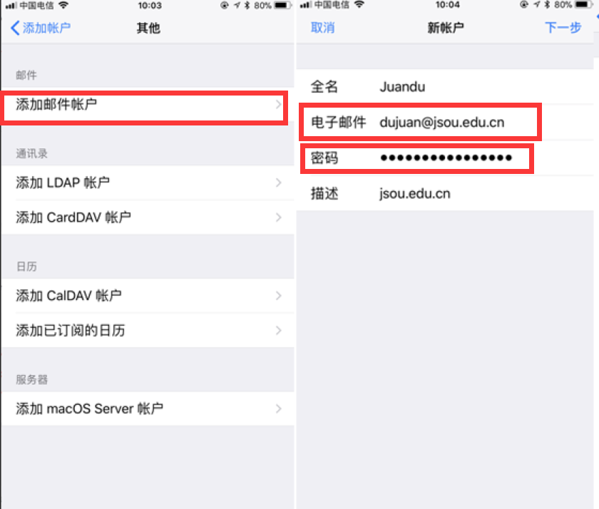

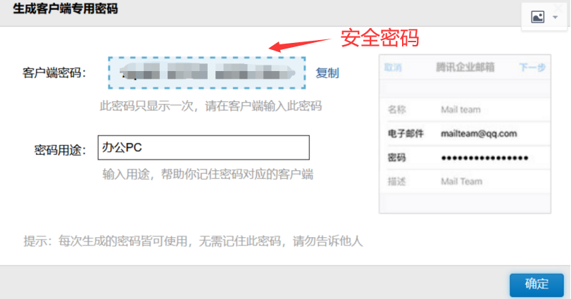

1. 选择“pop”，填写收件服务器“主机名”：pop.exmail.qq.com，用户名为邮件账号名， 发件服务器“主机名”：smtp.exmail.qq.com。 完成后点击“存储”。

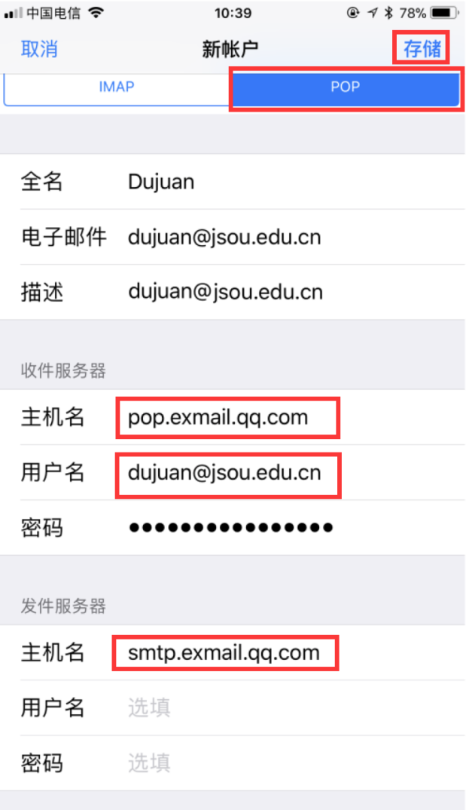

1. 完成客户端的设置。

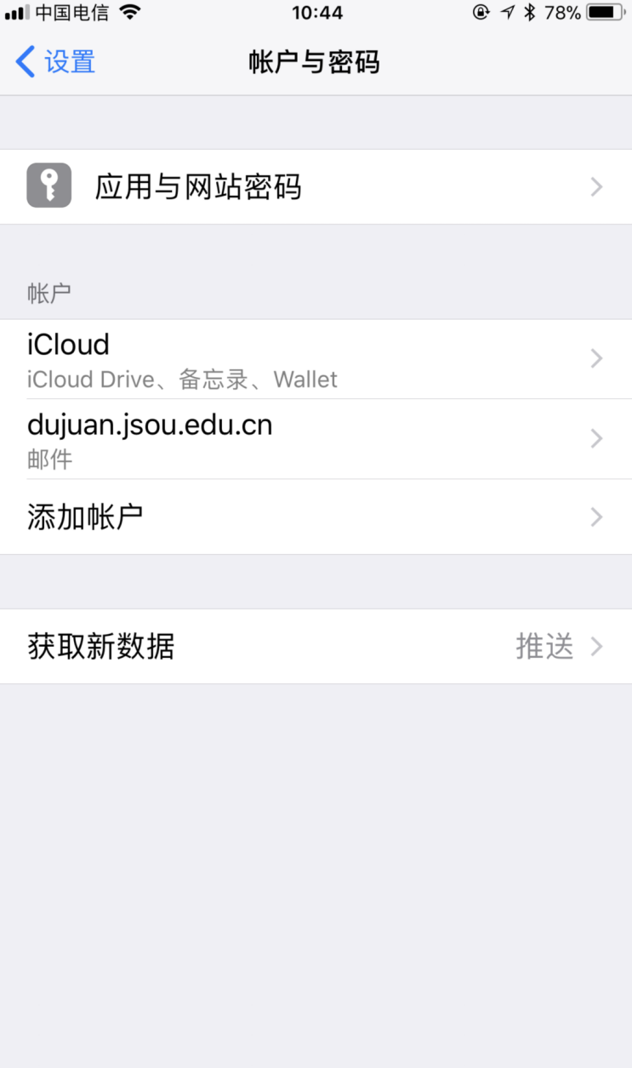

1. 返回iPhone主页面，选择“Mail”-“Exchange”,进入邮箱可以正常收发邮件。

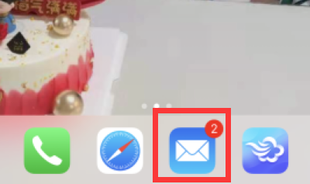

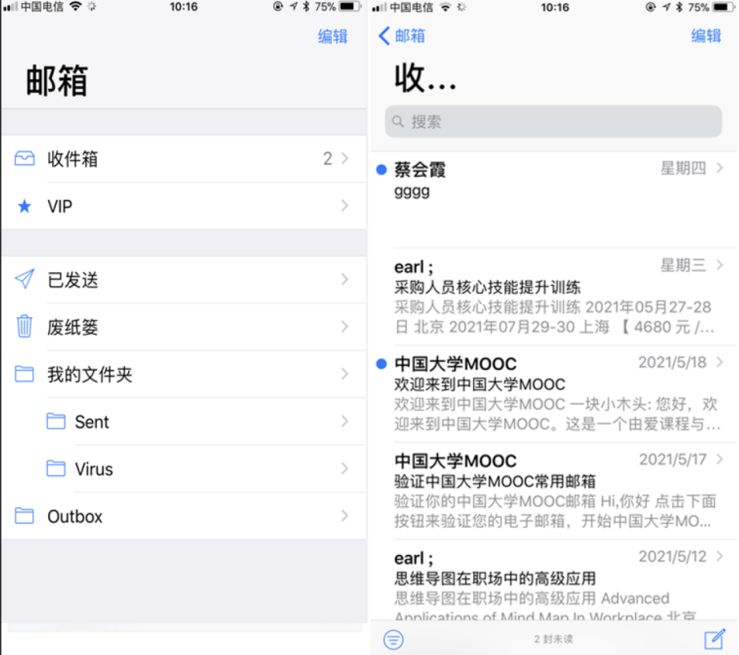

## 3.4 Android客户端配置

本实例以华为手机为例： 打开手机自带的邮件系统



1. 选择“其他”添加账户，输入账户信息和密码。选择“手动设置”。

注意：密码是在PC上微信绑定，生成的客户端专用密码，具体操作参见3.1绑定微信，获取客户端密码。



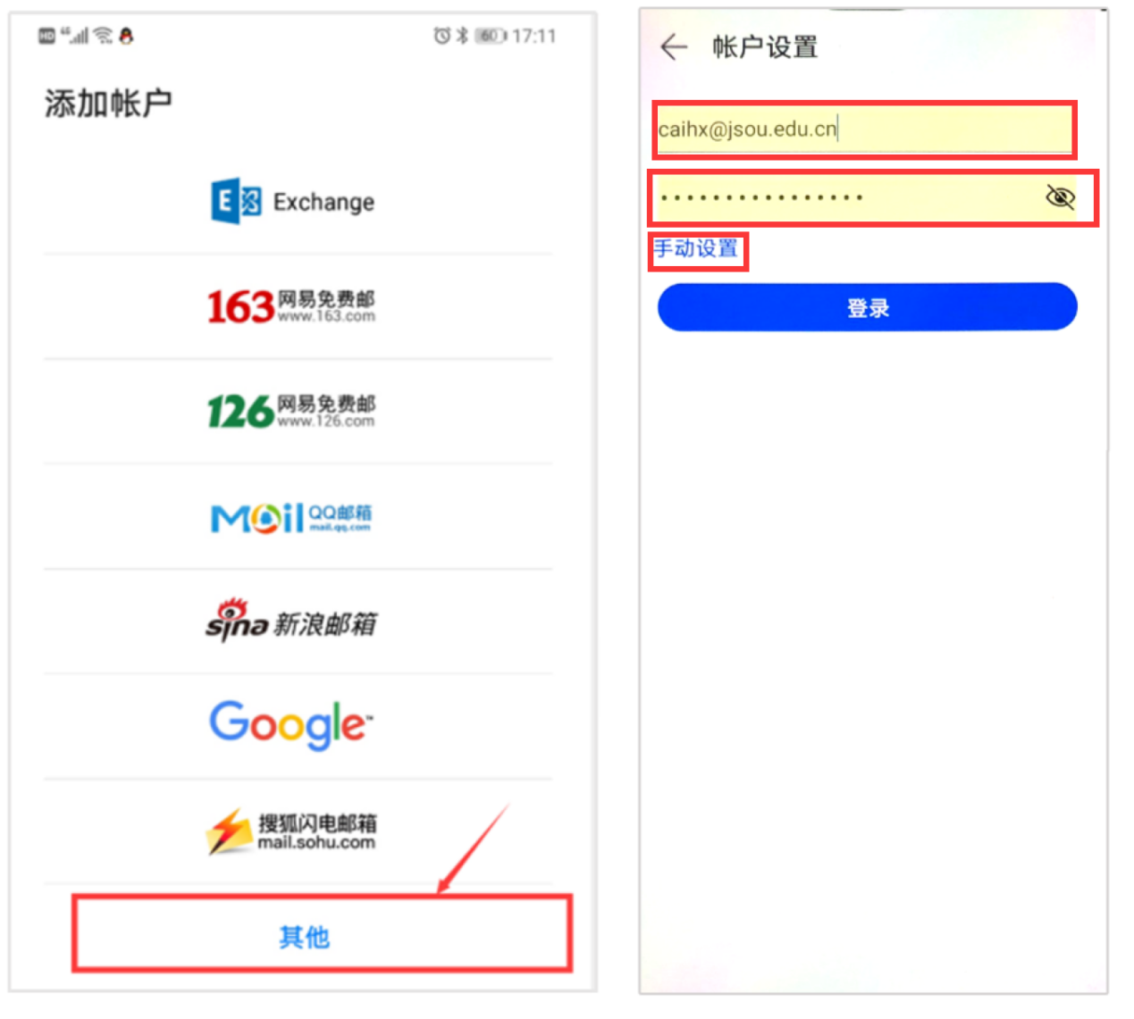

1. 选择“POP3”

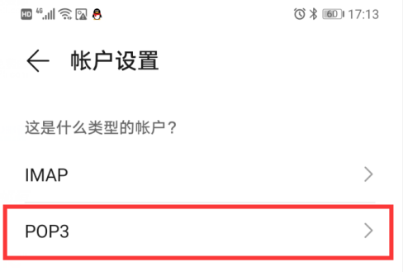

3. 设置收件服务器“pop.exmail.qq.com”, 安全类型 SSL/TLS。点击“下一步”。

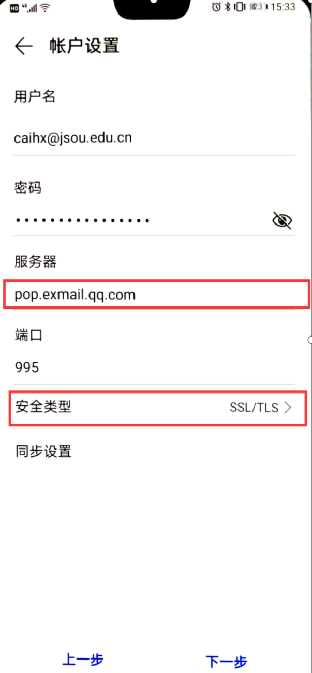

4.设置发件服务器“SMTP”服务器“smtp.exmail.qq.com，安全类型为SSL/TLS。点击“下一步”

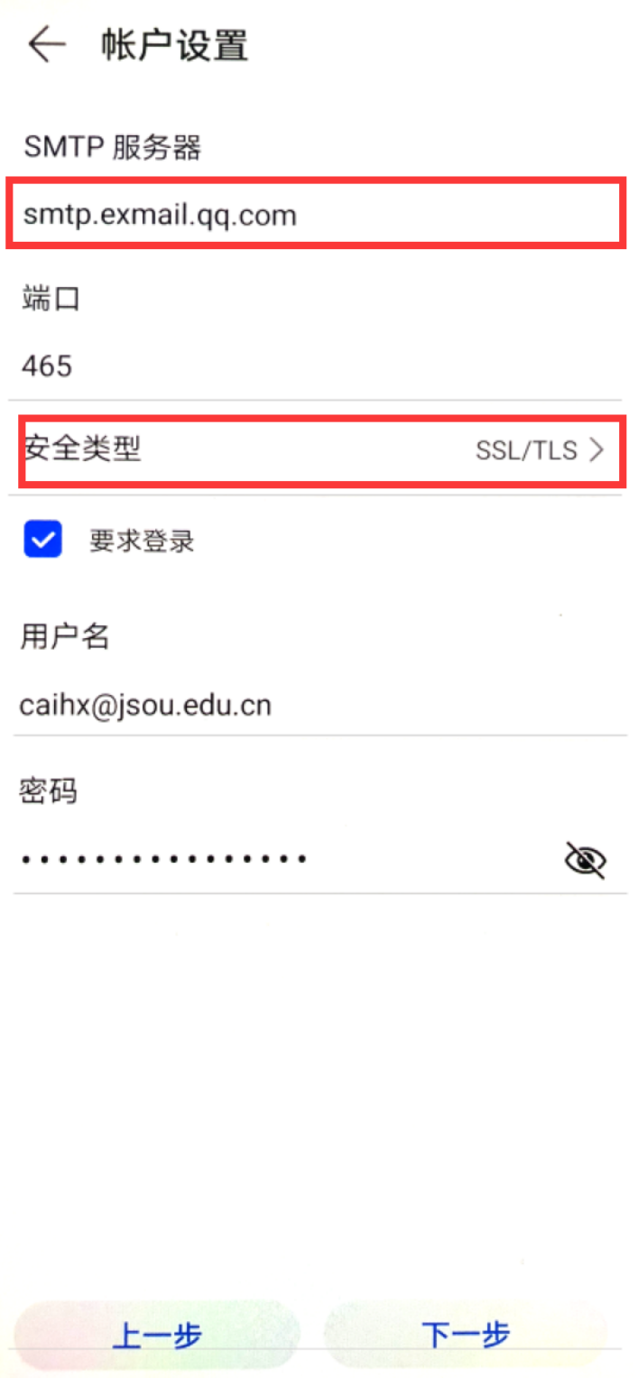

5.设置邮件同步的频率，“下一步”

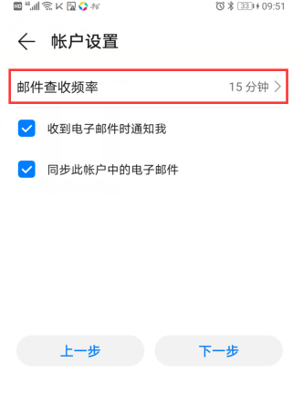

6.邮件客户端设置成功

